**CUESTIONARIO CORRESPONDIENTE AL PRIMER PARCIAL**

**PSICOLOGÍA APLICADA EN FISIOTERAPIA**

1. ¿Qué es la psicología?

……………………………………………………………………………………………………………………………………………………………………………………………………………………

1. Describa los inicios de la psicología (edad antigua y psicología científica)

|  |  |  |  |  |  |  |
| --- | --- | --- | --- | --- | --- | --- |
| Edad antigua: actividad literaria | | | Psicología científica | | | |
|  |  |  |  |  |  |  |
|  |  |  |  |  |  |  |

1. Escriba la característica principal de cada corriente psicológica

|  |  |
| --- | --- |
| Psicoanálisis |  |
| Conductismo |  |
| Humanismo |  |
| Cognitivismo |  |

1. Defina a los procesos cognitivos

……………………………………………………………………………………………………………………………………………………………………………………………………………………

1. Clasifique los procesos cognitivos básicos y complejos

|  |  |
| --- | --- |
| Básicos | Complejos |
|  |  |
|  |  |
|  |  |
|  |  |

1. Identifique cada lóbulo cerebral y coloque sus funciones

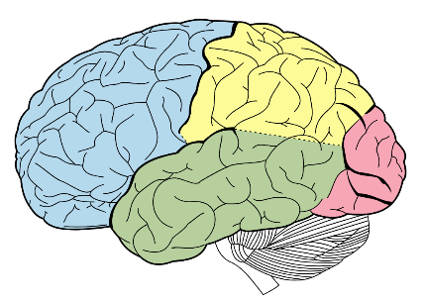

1. Coloque las alteraciones de cada proceso afectivo con su respectiva explicación

|  |  |  |  |
| --- | --- | --- | --- |
| Procesos cognitivos básicos | | | |
| Memoria | Atención | Sensación | Percepción |
|  |  |  |  |

|  |  |  |  |
| --- | --- | --- | --- |
| Procesos cognitivos complejos | | | |
| Pensamiento | Lenguaje | Aprendizaje | Funciones ejecutivas |
|  |  |  |  |

1. Identifique las áreas del cerebro relacionadas con cada uno de los sentidos

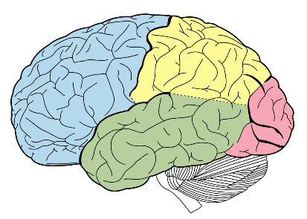

1. Mencione las áreas implicadas en cada una de los siguientes procesos cognitivos

|  |  |
| --- | --- |
| Pensamiento |  |
| Lenguaje |  |
| Aprendizaje |  |
| Funciones ejecutivas |  |

1. Defina a los procesos afectivos y explique el área del cerebro implicada

………………………………………………………………………………………………………………………………………………………………………………………………………………………………………………………………………………………………………………………………

1. Diferencie a las emociones y sentimientos

|  |  |  |
| --- | --- | --- |
|  | Emociones | Sentimientos |
| Duración |  |  |
| Intensidad |  |  |
| Aparecimiento |  |  |
| Principal característica |  |  |
| Ejemplos |  |  |

1. Mencione y explique cual es la principal patología relacionado con los hábitos no saludables y cuáles son sus características

……………………………………………………………………………………………………………………………………………………………………………………………………………………

1. Explique como se forman los hábitos en base a la regla de las 3 R´s

………………………………………………………………………………………………………………………………………………………………………………………………………………………………………………………………………………………………………………………………

1. Mencione el área del cerebro implicada en la formación de los hábitos

………………………………………………………………………………………………………….

1. Escriba la definición de la salud mental

……………………………………………………………………………………………………………………………………………………………………………………………………………………

1. Reconozca las heridas emocionales en la infancia

|  |  |
| --- | --- |
| Herida emocional en la infancia | Cicatriz en la edad adulta |
| Humillación |  |
| Ausencia de los padres |  |
| Traición de los padres |  |
| Sentirse rechazado |  |
| Falta de cariño |  |

1. Identifique y explique los criterios de normalidad y anormalidad de la salud mental

|  |  |  |  |
| --- | --- | --- | --- |
| Infrecuencia estadística | Aflicción personal | Violación de normas | Incapacidad o disfunción |
|  |  |  |  |

1. Mencione 4 beneficios de realizar un adecuado abordaje con el paciente

………………………………………………………………………………………………………………………………………………………………………………………………………………………………………………………………………………………………………………………………

1. Compare el abordaje biomédico y el abordaje biopsicosocial

|  |  |  |
| --- | --- | --- |
|  | Biomédico | Biopsicosocial |
| Concepto de salud |  |  |
| Concepto de enfermedad |  |  |
| Ventajas |  |  |
| Desventajas |  |  |
| Principios |  |  |
| Tratamiento |  |  |

1. Defina el área conductual y su importancia

……………………………………………………………………………………………………………………………………………………………………………………………………………………

1. Elabore un breve caso hipotético donde se integren las tres áreas psíquicas (cognitiva, afectiva y conductual). Describa cómo interactúan entre sí.

………………………………………………………………………………………………………………………………………………………………………………………………………………………………………………………………………………………………………………………………

1. Explique que es la constitución subjetiva

……………………………………………………………………………………………………………………………………………………………………………………………………………………

1. Explique las etapas del desarrollo psicosexual según Freud

|  |  |  |  |  |  |
| --- | --- | --- | --- | --- | --- |
| Etapa |  |  |  |  |  |
| Edad |  |  |  |  |  |
| Característica |  |  |  |  |  |

1. Diferencie el complejo de Edipo del complejo de Electra

|  |  |
| --- | --- |
| Complejo de Edipo | Complejo de Electra |
|  |  |

1. Defina que es la personalidad y como se constituye

……………………………………………………………………………………………………………………………………………………………………………………………………………………

1. Describa a cada componente de la personalidad

|  |  |  |
| --- | --- | --- |
| Ello | Yo | Super yo |
|  |  |  |

1. Diferencie a las estructuras de la personalidad

|  |  |  |  |
| --- | --- | --- | --- |
|  | Psicosis | Neurosis | Perversión |
| Patologías asociadas |  |  |  |
| Que sucedió en su infancia |  |  |  |
| Yo |  |  |  |

1. Explique la relación entre infancia y síntoma

……………………………………………………………………………………………………………………………………………………………………………………………………………………